http://blog.csdn.net/u013068377/article/details/52168434

**[Git](http://lib.csdn.net/base/git" \o "Git知识库" \t "_blank)** bash下中文乱码解决办法：

一.解决办法1：(直接上图)

1.在**[git](http://lib.csdn.net/base/git" \o "Git知识库" \t "_blank)** bash下，右键 出现下图，选择options：

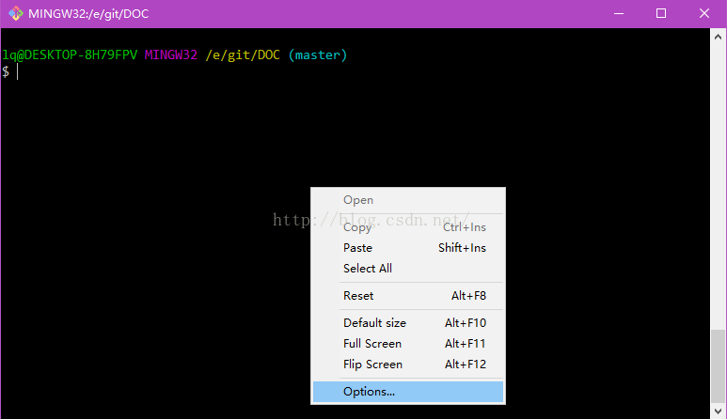

2.选择“Text”

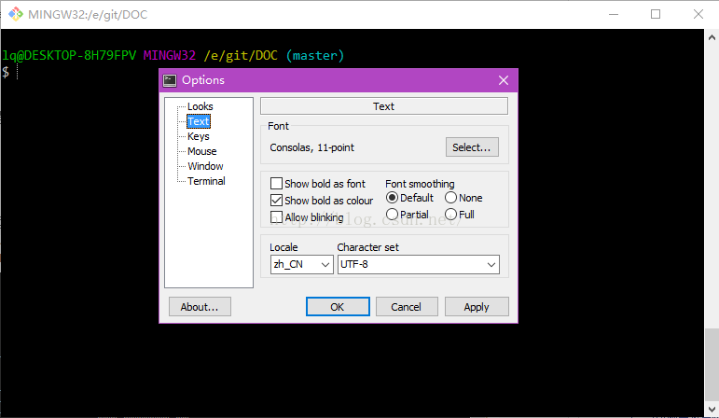

3.将“Character set”设置为  UTF-8

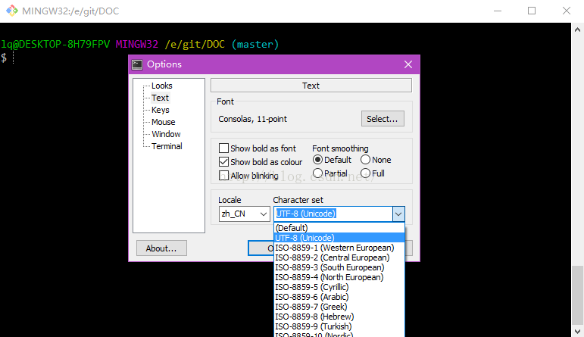

二.解决办法2：(在上述办法1中，如果在git  bash中，右键没有菜单的情况下)

进入git安装目录，通常是C:\Program Files (x86)\Git\

1. 编辑etc\gitconfig文件，在文件末尾增加以下内容：

**[plain]** [view plain](http://blog.csdn.net/finewind/article/details/46121977) [copy](http://blog.csdn.net/finewind/article/details/46121977)

1. [gui]
2. encoding = utf-8  #代码库统一使用utf-8
3. [i18n]
4. commitencoding = utf-8  #log编码
5. [svn]
6. pathnameencoding = utf-8  #支持中文路径

2. 编辑etc\git-completion.bash文件,在文件末尾增加以下内容：

**[plain]** [view plain](http://blog.csdn.net/finewind/article/details/46121977) [copy](http://blog.csdn.net/finewind/article/details/46121977)

[在CODE上查看代码片](https://code.csdn.net/snippets/677716)

1. alias ls='ls --show-control-chars --color=auto'  #ls能够正常显示中文

3. 编辑etc\inputrc文件，修改output-meta和convert-meta属性值：

**[plain]** [view plain](http://blog.csdn.net/finewind/article/details/46121977) [copy](http://blog.csdn.net/finewind/article/details/46121977)

[在CODE上查看代码片](https://code.csdn.net/snippets/677716)

1. set output-meta on  #bash可以正常输入中文
2. set convert-meta off

4. 编辑profile文件，在文件末尾添加如下内容：

**[plain]** [view plain](http://blog.csdn.net/finewind/article/details/46121977) [copy](http://blog.csdn.net/finewind/article/details/46121977)

[在CODE上查看代码片](https://code.csdn.net/snippets/677716)

1. export LESSHARESET=utf-8